新 书 推 荐

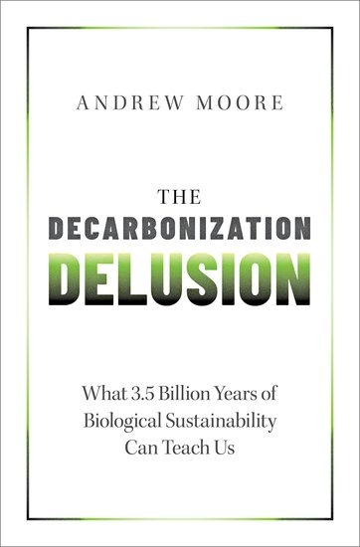
中文书名：《脱碳妄想：35亿年生物可持续性给我们的启示》
英文书名：THE DECARBONIZATION DELUSION: What 3.5 Billion Years of Biological Sustainability Can Teach Us
作 者：Andrew Moore
出 版 社：Oxford University Press
代理公司：ANA/Jessica
页 数：376页
出版时间：2023年12月
代理地区：中国大陆、台湾
审读资料：电子稿
类 型：环保

内容简介：

能源系统的脱碳竞赛是否正在将我们带向环境灾难的边缘？

为什么生物会选择各种化合物中的碳作为其能量载体和储存物质？从最微小的生命形式，到多细胞生物，再到整个生态系统，这种碳化合物经济本质上是可持续的。然而今天，许多人正致力于将碳基能源载体从人类经济中剔除，用基于其他元素和矿物质的解决方案取而代之。在《脱碳妄想》一书中，独立科学家兼作家安德鲁·摩尔（Andrew Moore）指出，脱碳竞赛正把我们引向环境恶化的深渊。摩尔认为，我们不应该抛弃碳，而是应该将35亿年来地球上生命对碳加以利用的途径作为典范，以此来指导人类如何以高度可持续的方式使用碳。

《脱碳妄想》一开篇就讨论了碳在宇宙诞生过程中的作用，以及它在生物学中的关键重要性。摩尔指出了生物学使用碳的许多有趣特征，这些特征对于在地球上创造可持续的人类经济至关重要。摩尔通过大量的研究和原始计算，推翻了关于碳基能源载体及其替代品的常见谬论。例如，他指出，人们普遍认为电池技术优于碳基燃料，这在大多数情况下都是一个严重的误解，如果不加以纠正，可能会造成严重的环境后果。

政治家、工业领袖，乃至一些科学家都助长了这样一种普遍观念：碳不应该出现在我们的能源经济中。在《脱碳妄想》一书中，摩尔反驳了这一观点，呼吁我们重新思考自己的假设，以更加科学和冷静的方式对待可持续能源的开发利用。

营销亮点：

- 以全新的视角看待碳及其在可持续发展中的作用
- 建议我们借鉴数地球数十亿年来以高度可持续方式使用碳的经验，将其作为人类可持续使用碳的典范
- 提供了大量证据，质疑了纯电动汽车比燃油发动机更具可持续性的观点
- 囊括了基于各学科已公布数据的计算和模型，说明碳在可持续发展中的作用

作者简介：

安德鲁·摩尔（Andrew Moore）是一名自由科学作家和传播顾问。摩尔博士通过剑桥大学和英国医学研究理事会分子生物学实验室的联合项目获得生物化学、分子生物学和蛋白质结构研究博士学位。他曾担任同行评审期刊BioEssays的主编长达13年（2008年至2021年），在此之前，他是欧洲分子生物学组织（European Molecular Biology Organization）的项目经理和编辑（1999年至2008年）。

《脱碳妄想：35亿年生物可持续性给我们的启示》

致谢
前言
第1章：碳在宇宙中的“作用”——从最初的恒星到地球上的生命
第2章：营养和食品生产中的碳经济——在大多数方面已失去控制
第3章：源与汇——碳化合物在地球上的积聚地及其作用
第4章：燃料、效率和排放——从更广阔的可持续发展角度理解碳基能源载体
第5章：“脱碳”的呼声——公众认知、难以消减的正碳和难以实现的负碳
第6章：汽车脱碳——用二氧化碳与更严重的环境问题做交易？
第7章：合理且具有环保意识的能源经济的碳质生物配方
图片列表
参考文献
主题索引

感谢您的阅读！
请将反馈信息发至：版权负责人
Email：Rights@nurnberg.com.cn
安德鲁·纳伯格联合国际有限公司北京代表处
北京市海淀区中关村大街甲59号中国人民大学文化大厦1705室, 邮编：100872
电话：010-82504106, 传真：010-82504200
公司网址：http://www.nurnberg.com.cn
书目下载：http://www.nurnberg.com.cn/booklist_zh/list.aspx
书讯浏览：http://www.nurnberg.com.cn/book/book.aspx
视频推荐：http://www.nurnberg.com.cn/video/video.aspx
豆瓣小站：http://site.douban.com/110577/
新浪微博：安德鲁纳伯格公司的微博_微博 (weibo.com)
微信订阅号：ANABJ2002

